Ofício Vereador Nº 1294/2023

São Roque, 11 de maio de 2023.

Prezada Senhora,

Venho, por meio deste, cordialmente, reiterar o Ofício Vereador nº 616/2023, o qual solicita providências visando o serviço de capinação, roçada e limpeza em geral no terreno localizado entre o córrego e as Ruas Paes Leme e Elda Maria Tereza Paccello Cilia, no bairro Jardim Flórida.
Ocorre que o mato na localidade, conforme é possível observar nas imagens em anexo I, encontra-se muito alto. A região é muito utilizada para a circulação de pedestres, uma vez que é a principal via que liga o Jardim Flórida ao centro; o prejuízo à mobilidade, assim, é elevado.
Chamo a atenção, ainda, que o Ofício aqui reiterado (Ofício Vereador nº 616/2023) já foi enviado há mais de 65 dias e a Prefeitura não esboçou nenhuma resposta ou atenção ao solicitado por este Vereador; deixando, portanto, a área totalmente negligenciada e a população que faz uso do local ignorada.
Na certeza de que dispensará especial atenção a este Ofício, desde já agradeço, renovando meus mais sinceros protestos de elevada estima e de distinta consideração.

Atenciosamente,

Rogério Jean da Silva
(Cabo Jean)
Vereador

À
Ilustríssima Senhora
ENGª MARINA MAGALHÃES
MD. Diretora do Departamento de Obras da Prefeitura da Estância Turística de
São Roque – SP
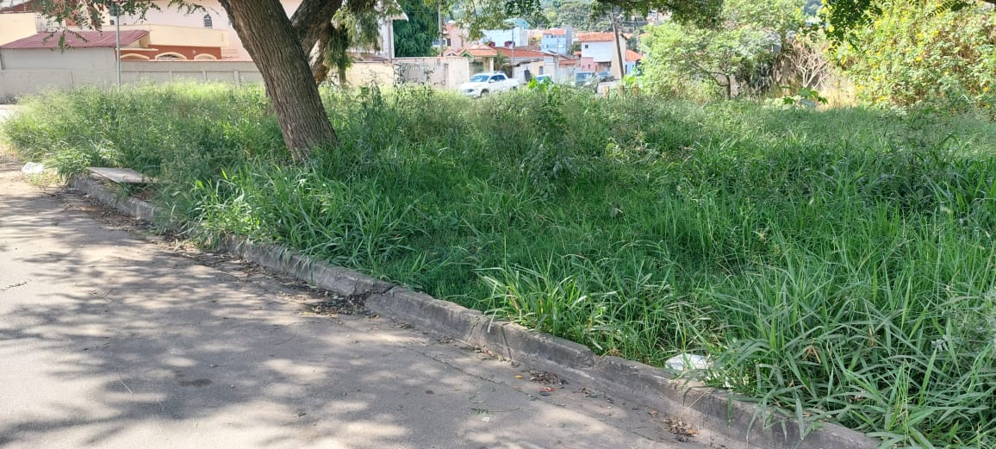
Anexo I

